Отчет
о проведении урока мужества, «День юного героя - антифашиста»
в МКОУ «Нижне-Убекинской ООШ»

День юного героя-антифашиста отмечается в мире 8 февраля с 1964 года, который был утверждён очередной Ассамблеей ООН в честь погибших участников антифашистских демонстраций.
В нашей школе для обучающихся 5-9 классов прошёл урок Мужества, посвящённый Дню юного героя-антифашиста.
Главной целью мероприятия было формирование у учащихся патриотического сознания, чувства гордости за Родину, знакомство с судьбой юных героев Великой Отечественной войны.
Кто такие юные герои-пионеры? Почему они юные, да ещё герои? Ребята узнали о героическом, но трагическом пути юных следопытов, разведчиков - помощников партизан.
На слайдах презентации учащиеся ознакомились с подвигами Саши Ковалева, Валентина Котика, Вити Морозова, Вити Коробкова, Лени Голиков, Марата Козея, Зинаиды Портновой и многих других юных патриотов, которые пожертвовали самым дорогим – своею жизнью ради того, чтобы нынешнее поколение жило в мире.
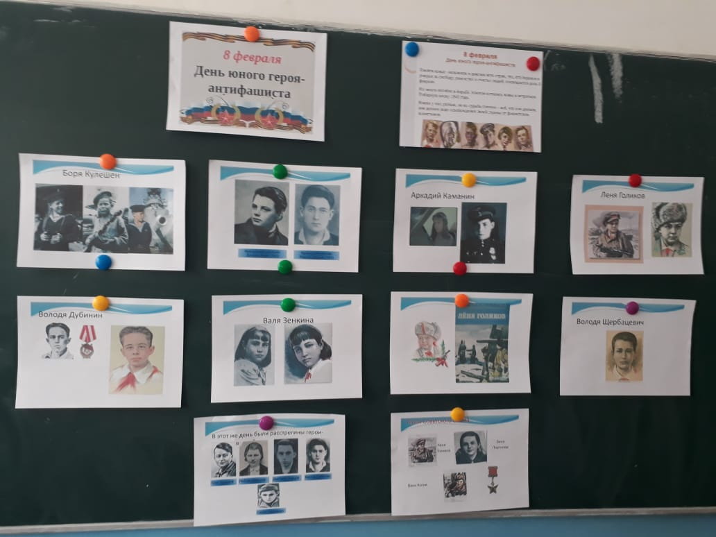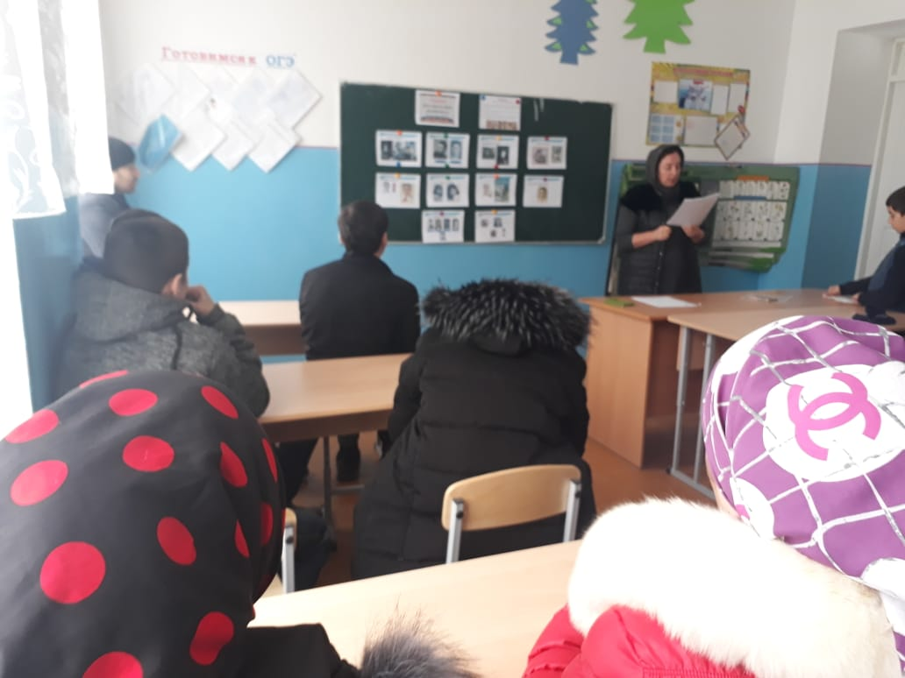
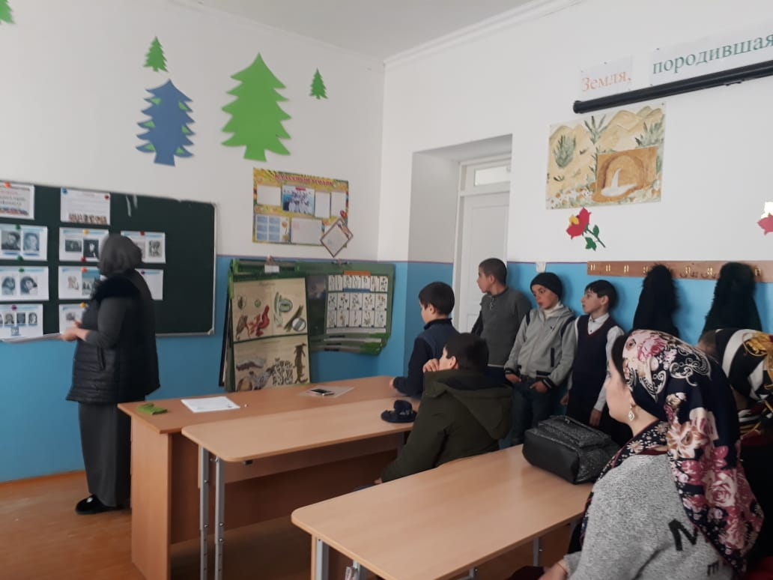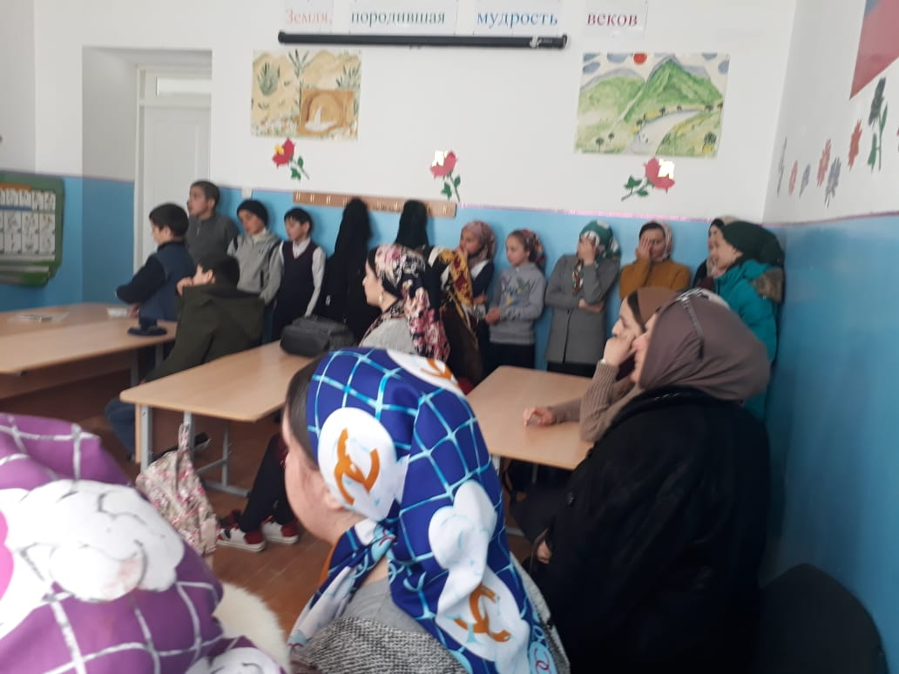
Учащиеся осознали, что каждый из этих юных героев внес свою лепту в приближение победы, каждый из них достоин нести гордое имя героя-пионера.
Такие мероприятия помогают ученикам прочувствовать тяжесть военного времени, стойкость характера и патриотизм, которым обладали дети войны.
Любовь к Родине, готовность защитить свое Отечество позволит каждому школьнику вырасти настоящим гражданином своей страны.

Зам/директора по УВР_________ /Рашидова З.Х./

